
MILANO – AZURNA OBALA
BARCELONA

03.10.-11.10.2025
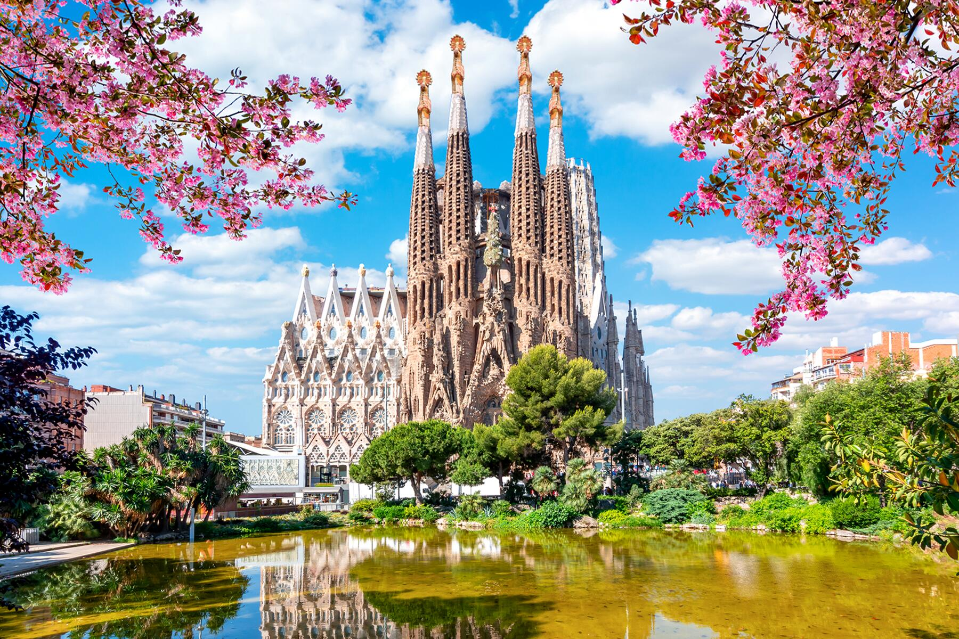
Cijena – 899 KM -
- za prijave i uplate avansa do 20.07.2025 cijena – 829 KM –
Mogućnost plaćanja na rate!

PROGRAM PUTOVANJA:
1.DAN- BiH-ITALIJA - 03.10.2025-PETAK
Polazak putnika autobusom iz Sarajeva, Zenice, Doboja, Gračanice, Lukavca, Tuzle, Srebrenika, Gradačca (Ormanica), Brčkog i Orašja. Vožnja preko Hrvatske i Slovenije do Italije sa usputnim pauzama.
2.DAN - MILANO - 04.10.2025-SUBOTA
U prijepodnevnim satima dolazak u Milano i razgledanje grada i njegovih najznačajnijih znamenitosti: Santa Maria delle Grazie, Galerija Vittorio Emanuele II, Teatro alla Scala, Duomo, Giardini Pubblici di Porta Venezia. Mogućnost odlaska do kultnog stadiona San Siro na kojem svoje utakmice igraju Milano I Inter. Polazak prema hotelu u dogovoreno vrijeme, smještaj, te slobodno vrijeme za individualne aktivnosti. Noćenje.
3.DAN - MILANO-MONAKO-MONTE KARLO-LLORET DE MAR - 05.10.2025-NEDJELJA
Doručak, napuštanje hotela i polazak Monaku. Dolazak u Monaka i razgled grada sa vodičem (Oceanografski muzej, Crkva sv.Nikole,Palata Grimaldijevih,casino Monte Carlo). Slobodno vrijeme ostale individualne aktivnosti. Nastavak vožnje prema Španiji uz usputne pauze radi odmora grupe.
4.DAN - LLORET DE MAR - 06.10.2025-PONEDJELJAK
Dolazak u Lloret de Mar u jutarnjim satima. Slobodno vrijeme. Smještaj u hotel. Slobodne aktivnosti. Večera. Noćenje
5.DAN - LLORET DE MAR-BARCELONA IZLET 1 – 07.10.2025-UTORAK
Doručak. Barcelona panorama- / 40 € – Panoramski pogled na biser Mediterana, prestonicu FC Barselone, izuzetna arhitektonska djela jedinstvenog Antonija Gaudija – Sagrada Familija, Casa Mila, Casa Batlo, Placa Espania, Placa Catalunella, trg Katalonije. Slobodno vrijeme. Povratak u hotel. Večera. Noćenje
6.DAN - LLORET DE MAR – BARCELONA IZLET 2 – 08.10.2025-SRIJEDA
Doručak. Barcelona šoping - / 25 € – Posjeta tržnom centru Mataro Parc, koji se nalazi u gradu Mataro, samo 30 km udaljenom od Barselone i tržnom centru “Marremagnum” koji se nalazi na obali Sredozemnog mora. Nakon šopinga odlazak do centralnog dijela grada. Slobodno vrijeme za individualne aktivnosti. Povratak u hotel. Večera. Noćenje

7.DAN - LLORET DE MAR- KOSTA BRAVA – 09.10.2025-ČETVRTAK
Kosta Brava – / 30 € – Avanturistički izlet kroz najživopisniji dio “Divlje obale” Katalonije. Posjećujemo prepoznatljiv španski gradić – Tosa de Mar, odmaralište u kome su boravili brojni svjetski poznati glumci, pjevači i sl. Zatim nastavite do Botaničke bašte, u kojoj se nalaze mnoga od rjetkih izdanja kaktusa donjetih tokom velikih osvajanja Kolumba. Ekskurzija se završava posjetom tradicionalnoj španskoj vinariji, uz mogućnost degustacije kvalitetnih španskih vina karakterističnih za taj dio Katalonije. Slobodno vrijeme. Povratak u hotel. Večera. Noćenje
8.DAN - LLORET DE MAR-AZURNA OBALA – 10.10.2025-PETAK
Doručak. Check out iz hotela u jutarnjim satima po dogovoru.Vožnja prema Azurnoj obali. Odlazak do pafrimerije Galimard i obilazak fabrike parfema. Nakon obilaska parfimerije slijedi odlazak do Kana( filmska palata i šetalište de la Croisette). Nastavak vožnje prema Nici, dolaskom u Nicu kraći obilazak grada sa vodičem te slobodno vrijeme. U dogvooreno vrijeme polazak prema hotelu, smještaj u hotel. Slobodno vrijeme. Noćenje.

9.DAN – AZURNA OBALA-BiH – 11.10.2025-SUBOTA
Doručak. Napuštanje hotela. Vožnja kroz Italiju, Sloveniju i Hrvatsku uz usputne pauze radi odmora grupe. Dolazak u BiH u kasnim večernjim/ranim jutarnjim satima. Kraj programa.

Aranžman obuhata:  - Prevoz autobusom turističke klase (klima, TV, video, WC) na navedenoj relaciji, prema programu  - 1 noćenje s doručkom u 1/2 i 1/3 sobama u hotelu 3/4* u Milanu  - 4 noćenja na bazi polupansiona u 1/2 i 1/3 sobama u hotelu 3/4* u Lloret de Maru  - 1 noćenje s doručkom u 1/2 i 1/3 sobama u hotelu 3/4* na Azurnoj obali  - Usluge pratioca/vodiča grupe  - Troškovi organizacije i realizacije putovanja  - PDV  - Gratis obilazak Milana  - Gratis obilazak Monaka sa Monte Karlom  - Gratis obilazak parfimerije, Kana i Nice  ARANŽMAN RAĐEN NA BAZI 40 OSOBA | Aranžman ne obuhvata:  - Putničko zdravstveno osiguranje 27KM (za osobe preko 60 godina dupla polica)  - Barcelona izlet 1 - / 40 €  - Barcelona izlet 2 - / 25 €  - Kosta Brava – / 30 €  - PAKET IZETA – 80 € (svi izleti)  - Hotelske takse  - Doplata za jednokrevetnu sobu – na upit!  - Dodatno sjedište u busu 220 KM
NAPOMENE:
- Za ovaj aranžman važe opšti uslovi putovanja agencije Hazre Tours / dostupni na našoj web stranici.
- Cijena aranžmana kalkulisana je na minimum 40 prijavljenih putnika, agencija zadržava pravo otkaza putovanja sa manjim brojem prijavljenih putnika ili korekcije cijene.
- Svaki putnik mora imati uplaćeno putničko zdravstveno osiguranje (vlastito ili putem agencije)
- Za realizaciju fakultativnih izleta minimalan broj prijavljenih je 25osoba.
- Redoslijed prijava određuje i raspored sjedišta u autobusu. Željeno sjedišete se može uzeti uz doplatu.
- Putnici se mole da vode računa o svojim putnim ispravama, novcu i drugim ličnim stvarima u toku trajanja aranžmana. Organizator putovanja ne snosi odgovornost za stvari i prtljag putnika u toku putovanja i u samim hotelima. Putnik može da osigura svoj prtljag kod nadležnih osiguvarajućih kuća po uslovima istih
- Svaki putnik je dužan samostalno provjeriti važnost svojih dokumenata i provjeriti zakonske regulative oko ulaska u zemlje evropske unije.
- Agencija zadržava pravo promjene rasporeda izleta kao i eventualnih otkaza uzrokovanih neplaniranim promjenama rasporeda i satnica pojedinih objekata, kao i vremenskih neprilika. Pored toga, napominjemo da će vodiči u slučaju Vašeg kašnjenja na zakazane polaske u toku obilazaka kao i zakazanih polazaka ispred hotela biti prinuđeni da krenu u planirani obilazak u slučaju da se Vi ne pojavite na vrijeme.
- Nakon uplate i rezervacije fakultativnih izleta, iste nije moguće promijeniti ili otkazati jer se nakon evidentiranja vrši definitivna potvrda uplaćenih izleta. U svakom slučaju kašnjenja na već zakazani polazak, novac uplaćen za izlete koje je neophodno unaprijed rezervisati se ne vraća klijentima.
- Agencija ne može garantovati brzinu interneta i nije odgovorna u slučaju slabog signala ili nestanka interneta usljed tehničkih problema lokalnih operatera.
- Agencija ne može i nema utjecaja na podjelu soba u hotelu, to isključivo rade uposlenici hotela na recepciji.
- Molimo Vas da se obavezno upoznate o našim Opštim uslovima putovanja.
- Sve navedene napomene čine sastavni dio Programa putovanja!
- Transfer iz gradova: Sarajevo, Visoko iznosi - 40,00KM, transfer iz Zenice, Žepča iznosi – 30,00KM transfer iz Doboja, Doboj Istoka iznosi 10,00KM

